Городской методический кабинет
Заседание секции ГМО «Учителя-логопеды и дефектологи»

Тема заседания: «Содержание коррекционного обучения детей с фонетико-фонематическим недоразвитием речи, средствами нейропсихологического подхода»

Открытое занятие в подготовительной группе компенсирующей направленности для детей с ТНР

Тема: «Потерянные звуки» Дифференциация звуков К-Кь.

Подготовила:
Боброва Наталья Владимировна,
учитель-логопед
МБДОУ детский сад № 28 «Жемчужинка»

г. Саяногорск, 2022 г.

Образовательная область: «Речевое развитие».
Интеграция: образовательной области «Коммуникация», «Физическое развитие».
Возрастная группа: подготовительная группа компенсирующей направленности для детей с ТНР «Буратино».
ФИО и должность автора: Боброва Наталья Владимировна, учитель-логопед.

Цель: Создание условий для формирования необходимых навыков обучения грамоте через НОД.
Задачи:
Коррекционно - образовательные:
- Создать условия для дифференциации звуков К-Кь по твердости и мягкости.
- Обеспечить условия для закрепления характеристики звуков, умения находить позицию звука в слове и формирования звуко-слогового анализа и синтеза.
- Упражнять в образовании существительных с суффиксами уменьшительно- ласкательного значения.
- Создать условия для закрепления восприятия целостного образа буквы.
Коррекционно - развивающие:
- Создать условия для развития воздушной струи, мелкой и общей моторики.
- Способствовать развитию фонематического восприятия, памяти и внимания.
Коррекционно - воспитательные:
- Обогащать умения детей сотрудничать в предложенных формах.
Методы и приемы:
Игровые, создание проблемных ситуаций, практический (показ, продуктивная деятельность, игры, упражнения), наглядные (зрительный, использование наглядных пособий), словесные (беседа, вопросы, пояснения).
Оборудование и ТСО: демонстрационный материал: аудиозапись звуки дождя, ИКТ (игра); письмо, предметные картинки (обозначающие слова со звуками К-Кь), карточки-схемы (характеристика звуков), картинки капли, «Домики» для звуков, два звука-человечка (картинки), панно, магнитная доска, мяч;
раздаточный материал: зеркала, предметные картинки по количеству детей (обозначающие слова со звуками К-Кь), «Фонарики», пеналы (наборы для звуко-слогового анализа), подарочные мелки, карандаши для массажа
Педагогические технологии: игровая, технология проблемного обучения, социально-коммуникативная технология, сотрудничество в группе.
Здоровьесберегающие технологии: пальчиковая гимнастика, дыхательная гимнастика, рече-двигательная гимнастика, речевая разминка.
Индивидуальная работа: помощь ребенку по требованию.

Ход непосредственно образовательной деятельности
Вводная часть. Организационный момент.
Дети стоят полукругом. Педагог обращает внимание на конверт. В нем два человечка (символы звуков: синий и зеленый)
- Ребята, тут человечки. Что бы это значило? (ответы детей).
- Кто бы они не были, это наши гости. Ребята, у нас сегодня еще в гостях взрослые. Давайте поприветствуем всех.
Придумано кем-то просто и мудро,
При встрече здороваться: «Доброе утро!»
-Доброе утро солнцу и птицам!
-Доброе утро улыбчивым лицам!
И каждый становится добрым, доверчивым.
И доброе утро длится до вечера!
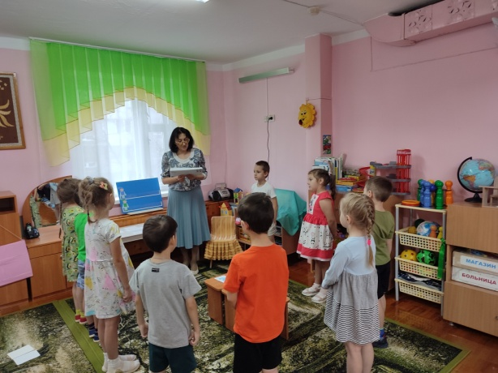
- Еще тут письмо. Слушайте:
«Мы звуки из страны Грамоты. Мы потерялись и ничего не знаем о себе. Помогите вернуться нам в страну Грамоты.»
- И продолжение:
Вдруг за.рыли небо тучи,
Начал .апать дождь .олючий,
Долго дожди. будет пла.ать.
Разведет повсюду сля.оть.»

-Ребята, вы что-нибудь поняли из текста? Потерялись два звука и получилась неразбериха. Как думаете каких звуков не хватает? Как нам поступить? (ответы детей).
- Мы поможем звукам К-Кь вернуться в страну грамоты и узнать все о них.
Основная часть.
1. – Послушайте:
Слушают аудиозапись «Звуки капель».
- Как капают большие капли?
- Обследуем этот звук (дети берут зеркала).
- Давайте произнесем все вместе этот звук. Узнаем гласный или согласный? Звонкий он или глухой? Почему?
Акустико-артикуляционный образ звука.
Педагог поясняет: «Звук К произносится быстро. Коротко, язык стучит спинкой по потолочку- по небу, а кончик языка опущен вниз. Губы и зубы открыты. Звук не поется.» (Убрали зеркала).
-Какой это звук нам расскажут дети символами.
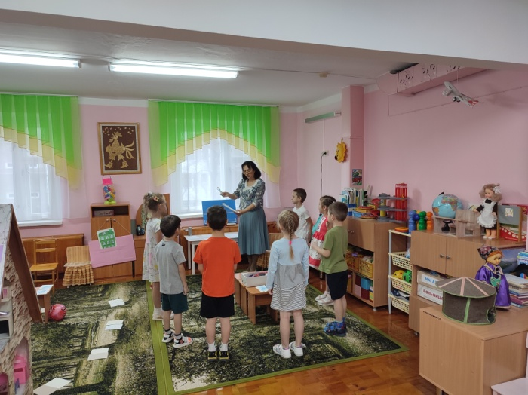
(Подгруппа выкладывает символами характеристику звука. Согласный, твердый, глухой, обозначается синим цветом.
Дети вместе говорят характеристику звука.)
- У звука К есть его мягкая пара. Какой звук?...
- Маленькая капелька звучит Кь-Кь…
- Обследуем звук в парах. (Дети поворачиваются к друг другу в пары, обследуют звук).
Педагог поясняет, что губы в улыбочке.
-Какой это звук нам расскажут дети символами (подгруппа выкладывает символами характеристику звука).
(Дети вместе говорят характеристику звука. Согласный, мягкий, глухой, обозначается зеленым цветом.)
- Каким звукам будем помогать вернуться в страну грамоты? (ответы детей).
- Все капельки мы будем собирать и звукам нашим помогать.
2.-Капелька с игрой «Фонарики».
– Гостей принято угощать. Давайте угостим наших
звуковичков. Для каждого будут свои блюда.
Звуки, слоги и слова со звуками К-Кь нужно поделить им. Вы зажигайте нужный фонарик. Если услышите звук К- синий, для звука Кь- зеленый. (Дети «зажигают» символ-фонарик.)
К Кь Кь К
ка, кю, ки, ко, ок, тки, пку
тортик, бублики, конфета, блинчики, кисель, творожок,
булочки, клубника, бисквит, баранки, кекс.
- Рече-двигательная гимнастика.
–Следующая капелька. Покажите все слова движениями.
К нам на длинной тонкой ножке
Скачет дождик по дорожке (дети прыгают)
В лужице, смотри-смотри!
Он пускает пузыри. (подуть на ладонь: щеки не надувать, плечи не поднимать)
Стали мокрыми кусты, (кисти тресем вверху)
Стали мокрыми цветы (кисти впереди),
Мокрый серый воробей
Сушит перышки скорей (руки назад, стряхиваем с рук). (Н,Нищева)
- Дети переходят на другой ковер. Садятся в полукруг.
Игра «Телеграмма»
Прохлопай слово по слогам. Что такое слог? Какое знаем правило про слоги?
По цепочке слово говорим (дети по очереди произносят слово).
5. Игра «Подарки».
- Звуковичкам подарим картинки. Поставь картинку в нужный домик.
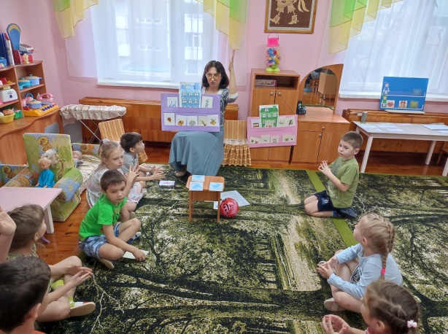
С твердым звуком К– в синий домик. С мягким звуком КЬ - в зеленый. (Дети выполняют задание, садятся в полукруг, проверяются слова.)
6. Игры с мячом: «Наоборот». (Дети стоят).
- Скажи наоборот: если я с твердым звуком. То вы с мягким, я с мягким – вы с твердым: ка-кя, ки-кы, пкя-пка, тку- ткю, ок-окь, и т.д.
Игра «Повтори точно».
В этом задании нужно точно повторить слоги.
ка-кя-ка, ко-ко-ке. ки-ко-ку, ка-ко-ку-кы,
ко-ку-кы-ка ка-ка-кя-ка ки-кы- ки-кы
КО-ко-ко ко-КО-ко ко-ко-КО
- Пальчиковая игра «Капли».
Капля - раз, капля - два
Капли медленно сперва: кап, кап, кап.
Стали капельки бежать.
Капля каплю догонять: кап. кап, кап….
- Компьютерная игра «Найди звук в слове».
(дети садятся на ковер).
- Буква К.
- У этой капли сюрприз.
- Что я вам показываю? Вспомним, что звуки К-КЬ обозначаются буквой К.
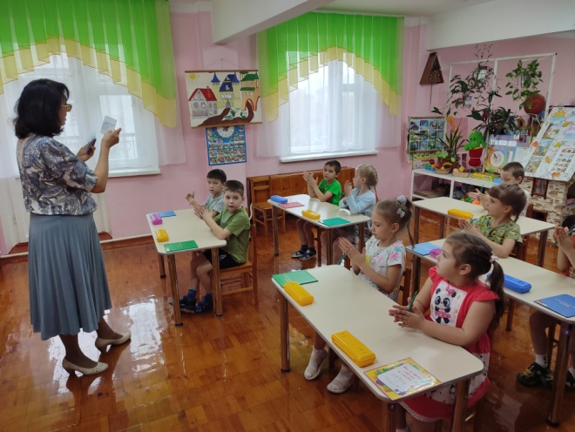
Какое правило мы знаем про буквы и звуки? (ответы: звуки мы слышим и произносим. Буквы мы видим и пишем.)
- Игра «Добавь слог».
- Я начинаю слово, а вы заканчиваете слогами. Прочтите слоги.
Добавите слог ка или ки.
Ка…. (бел…, шиш…, нит…, кроват…, лож…).
Ки…..(мыш…, колеч…, яич…. кабач….колгот…).
- Игра «Большой-маленький»
- Я назову большой предмет. А вы по очереди маленький, чтобы в слове обязательно появились звуки К- КЬ
Рама - рамка - рамки, яма-…, репа-…, вата-…, лапа-…. пена-…, панама-…. лопата-…, картинка-…. корзина-…, монета-…, солома-…. чаша-…, репа-…. липа-…. нора-… .
- тут мы собрали все капельки. Теперь пройдем за столы.
- Самомассаж рук карандашом с проговариванием чистоговорок.
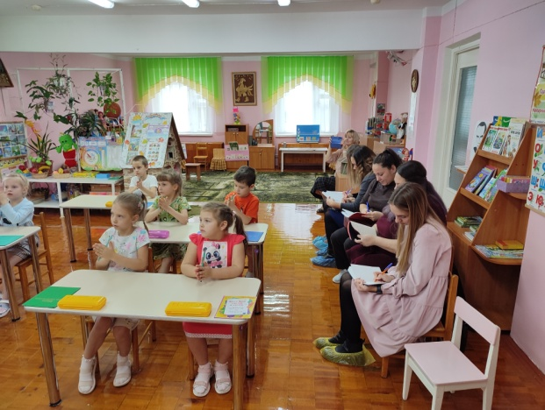
- Берите в руки карандаш, делайте самомассаж.
Ак-ак-ак- вот такой гамак;
Ок-ок-ок- вот такой каток;
Ку-ку-ку- я куплю муку.
Назовите мне слова из рифм со звуком К.
- Игра «Закончи предложение».
- Вспомните, как обозначаем предложение? (ответы детей).
- Из чего состоит предложение? (ответы детей).
-Много мы собрали капель. А сейчас добавьте слово КАПЛЯ во все предложения.
По крыше стучит (что?) ..капля.
Смотрим в окно на …
Мы любуемся …..
Мы говорим сейчас о ……
- Звуко-слоговой анализ слова: КАПЛИ. УТКИ
-Ребята, вот и собрали мы все капельки. Значит помогли звукам К и Кь вернуться в страну Грамоты. Вам понравилось помогать звукам? Какие игры запомнили?
В благодарность звуки вам дарят цветные мелки, чтобы вы продолжали играть со звуками.
Дождь прокапал и прошел
Солнце в целом свете.
Это очень хорошо и большим и детям.

